Especificación de caso de uso: Recibir y evaluar solicitud de compra

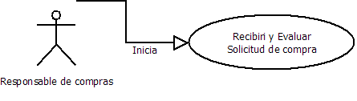

1.1 Recibir y evaluar solicitud de compra
1.2 Descripción

Una vez recibida la solicitud de compras el responsable de compras evaluara con determinados criterios si acepta o no la solicitud de compra, para poder empezar a dar el camino al proceso

2. Actores
2.1 Actor principal
Responsable de compras
2.2 Actores Secundarios
Gerente de operaciones

3. Precondiciones

la solicitud de compra debe estar creada.

4. Flujo de Eventos

4.1 Flujo Básico

- El responsable de compras se loguea en el sistema
- El responsable de compras controla la sección de solicitud de compras
- El responsable de compras recibe la solicitud entrante
- El responsable de compras comienza a analizarla con criterios que se encuentran fuera del sistema, utilizando criterios de reglas de negocio
- El responsable de compras acepta la solicitud de compras

4.2 Flujos Alternativos

- El responsable de compras rechaza la solicitud de compras
- El responsable de compras informa en el sistema el porqué del rechazo de la solicitud de compra

5. Pos condiciones
la solicitud de compra quedara en estado “Aceptada” o “Rechazada”.

